宜蘭縣宜蘭市南屏國小
103學年度「環境教育研習」活動成果
活動名稱 | 103學年度「環境教育研習」 | 承辦人(主持人) |  |  | 林志中
活動名稱 | 103學年度「環境教育研習」 | 參加人數 |  |  | 35人
項目 | 活動內容剪影 | 活動日期 |  | 103年9月24日
項目 | 活動內容剪影 | 活動地點 |  | 南屏國小
照片一、二 | 說明：綠色生活介紹  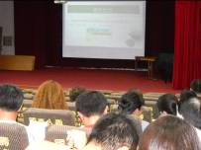 |  | 說明：教育部綠色學校介紹  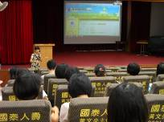
照片三、四 | 說明：環境自我檢核  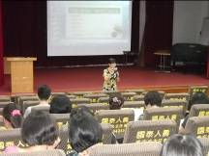 |  | 說明：美國生態學校介紹  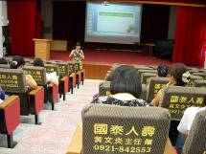
照片五、六 | 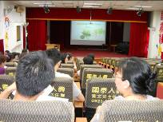  說明：活動照片 |  | 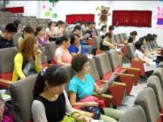  說明：活動照片

